亲爱的各位班主任老师，

为了确保学生及家长顺利进入学校并加强校园安全管理，我校现已启用门禁系统。需要您协助家长进行学生及家长信息的录入工作。以下是具体操作流程和注意事项：

**一、根据班级情况，确认学生在钉钉群里不多不漏**

1. 后续脸部录入会一次性群发到整个班上，所以需要首先确认钉钉群内学生正确，不多不漏，才能进行人脸录入。
2. 确保班级学生人数和钉钉群内学生人数对的上。

群内人数多于实际人数

1. 检查一下是否有学生重复录入（如果学生姓名外加入了别的内容，如“小红”和“小红01”，则会导致小红被录入两遍），将多的删除即可。
2. 检查一下是否有非本班学生（其他班上的、转学走的），将其删除。

群内人数少于实际人数

1. 督促缺少的学生家长尽快入群。如有无法加群的技术问题，可以和钉钉内“余宇驰”联系。

**二、发布学生人脸录入任务**

进入钉钉，选择下方栏目“工作台“，进入”魔点校园“，下拉到底，选择”信息录入“，进入”人脸录入管理“、”家校通讯录“，一路选到自己的班级。点击“提醒家长录入学生人脸”。

→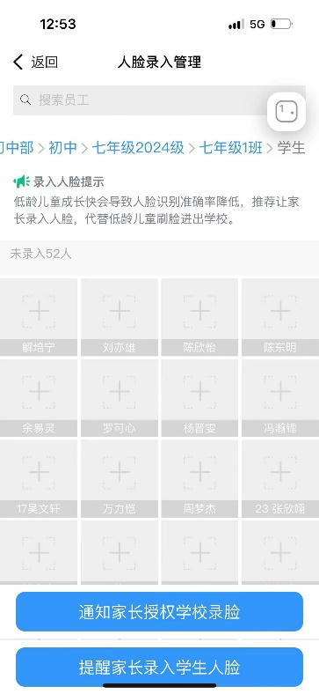



**三、后续安排**

1. 录脸消息发布后，学生家长会收到对应通知，并根据“学生家长操作文档.doc”中的指示进行操作。

2. 在“提醒家长录入学生人脸”页面，同样可以看到有哪些学生成功进行了脸部录入。请在通知消息发出后一段时间后，检查一下学生录脸情况，并对未成功录脸的家长进行提醒。

3. 门禁系统同时还可以用于“考勤、请假、查看学生上放学情况”，如果您需要，更多详细内容可以查看文档：https://moredian.yuque.com/staff-yb2nlp/hmesew/ool9on04qm9s71gv?singleDoc#《班主任-快速入门》

**华师一附中初中部后勤部**